Dübel SX Plus 6x50 SX Plus 6X50 DÜBEL

fischerwerke

Eigenschaften

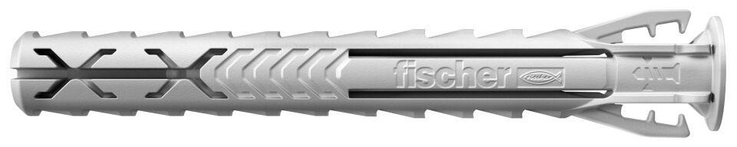

GTIN:

4048962480870

HAN:

568106

Durchmesser (mm)

6,00